**Jozef als ‘vader’ aan het werk op de vlucht naar Egypte…**

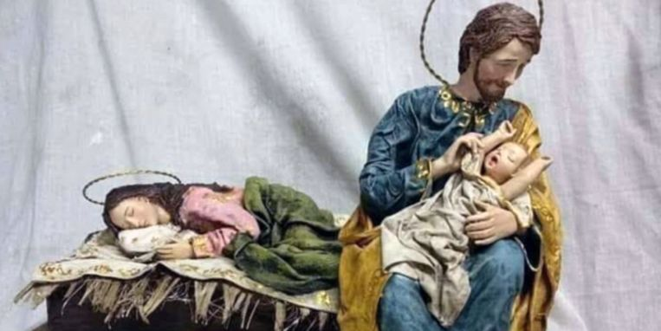

‘Let Mum Rest’, heet dit kerststalletje. Paus Franciscus vond de foto die hij ervan onder ogen kreeg schitterend Terwijl in bijna alle kerststalletjes Maria zich over het kindje Jezus ontfermt en Jozef ergens op de achtergrond tussen herders, os en ezel wat staat toe te kijken, zijn de rollen hier omgedraaid. Op de voorgrond zit Jozef, met in zijn armen de pasgeboren Jezus. Achter hem ligt Maria een dutje te doen.

[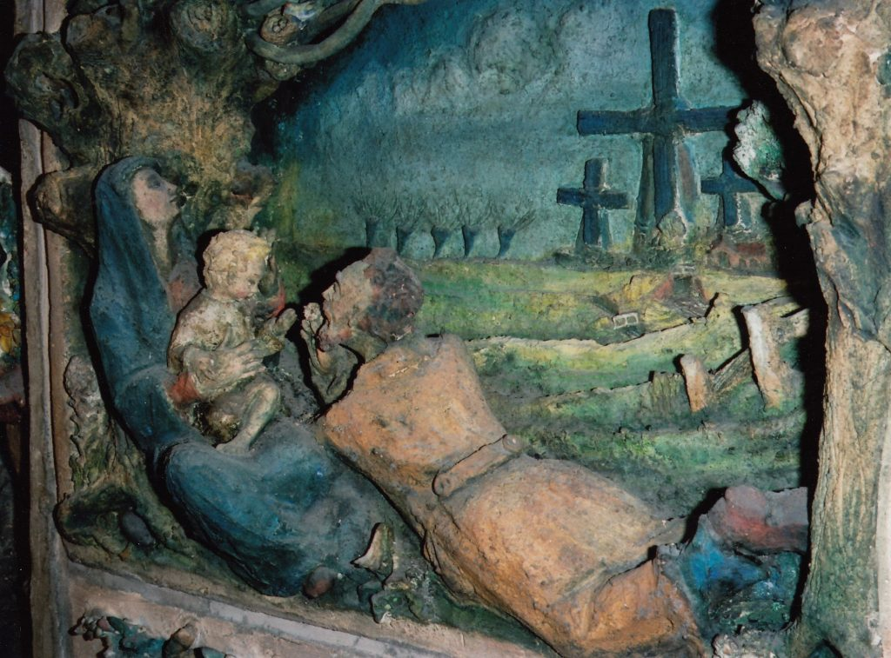](http://www.igniswebmagazine.nl/wp-content/uploads/2017/10/09Rust-Vlucht-Egypte-1970Heman-Ned-ZHo-Bergschenhoek-StWillibrordus1g.jpg)

Op de vlucht naar Egypte – Een pauze tijdens de lange reis - Gerard Héman

De vermoeide Maria zit met het kind op haar schoot tegen een knotwilg aangeleund. Jozef ligt languit op zijn buik op het gras van het weiland. Hij heeft een bloemetje geplukt voor de kleine Jezus. Op de achtergrond – Hollandser kan het niet – drie windmolens. Maar de wieken staan als drie kruisen donker tegen de horizon afgetekend…

**IN DE VLUCHT**

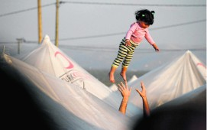

De Standaard - vrijdag 30 maart 2012 - © Photo News

Een Syrische man speelt met zijn dochter in een vluchtelingenkamp in Boynuyogun, in het zuiden van Turkije, niet ver van de grens met Syrië. Volgens officiële Turkse bronnen verblijven er op dit moment in kampen in Turkije meer dan 10.000 Syriërs die het geweld in hun land ontvlucht zijn. (Tara Todras-Whitehill/photo news)

**Zondag**

**Nee geen feest maar leren vliegen.**

**Je vader smijt je op de wind**

**je krijst, je valt – hij duikt**

**hij ondervangt je met zijn wieken,**

**gooit je weer op,**

**je slaat je vleugels uit,**

**klapwiekt, strekt ze**

**kantelt, valt en stijgt –**

**tot je vliegen kan**

**op eigen kracht**

**zondag vliegdag.**

**(uit Wouter Stips en Huub Oosterhuis: ‘Engelen en wij – geschilderd en geschreven’)**

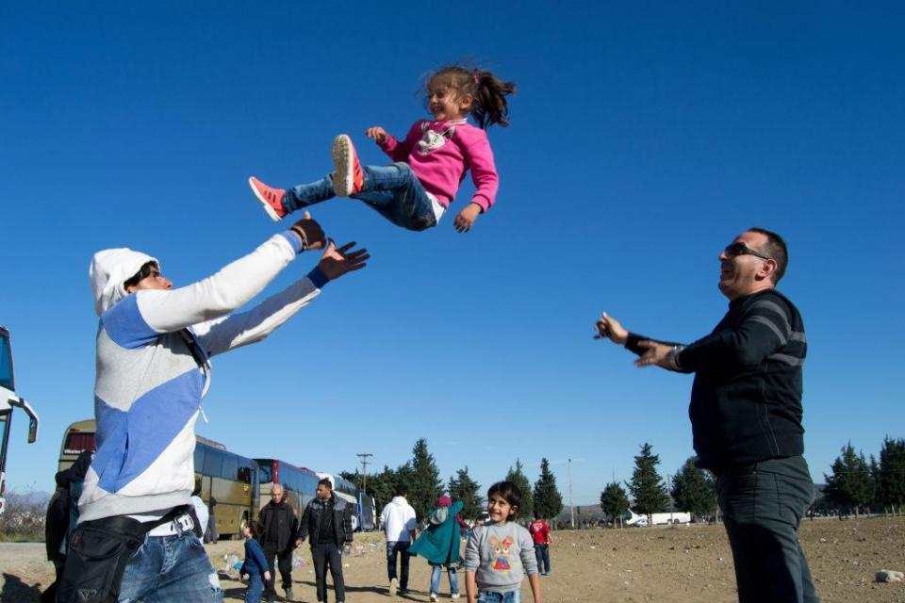

Syriërs aan de Grieks-Macedonische grens, in betere tijden

(c) Pieter Stockmans – uit MO* 17 maart 2016

Een vader op zijn best is een spelende vader. Op een trouwfeest zat ik bij de ouders van een zwaar autistische jongen. Toen de muziek begon te spelen en koppels aan het dansen gingen geraakte hij daardoor geobsedeerd en dreigde de dansvloer te verstoren. De vader stond op en ging met hem dansen, hij ving zijn houterige motoriek op, danste op zijn maat en op de juiste afstand. Hij danste op de dansvloer, in het zicht van iedereen en toonde zich als zijn échte vader. En de jongen kwam tot rust…

#### **Die mij droeg**

**op adelaarsvleugels**

**Die mij hebt geworpen**

**in de ruimte**

**en als ik krijsend viel**

**mij ondervangen**

**met uw wieken**

**en weer opgegooid**

**totdat ik vliegen kon**

**op eigen kracht…**

**Wat vieren we met Kerstmis?**

Misschien lijkt het een overbodige vraag na 2000 jaren christendom.  Maar als we zien hoe de consumptiemaatschappij en heel de westerse economie beslag gelegd hebben op de kerstthematiek en -symboliek, dan is het meer dan noodzakelijk de vraag  te stellen.  Anderzijds heeft de kerk zelf gedurende decennia een romantisch kerstgebeuren gepreekt en uitgebeeld: kerststalletjes groot en klein, zeemzoeterige kerstliederen, traditionele kerstversiering en -sfeer ook in de kerken,…

Eigenlijk zijn de kerstverhalen helemaal geen zoetigheden.  Het zijn harde verhalen, waarin van bij het begin van Jezus’ leven heel veel lijden meespeelt. Is het een voorspel op het einde van zijn leven?

Met Kerstmis gedenken en vieren we dankbaar dat God zelf mens geworden is, dat hij onze mensengeschiedenis als mens is binnengetreden.  De christelijke gemeenschappen van Matheus en Lucas wilden via korte verhalen meedelen dat Jezus een dubbele opdracht zou krijgen: Gods ware gelaat laten zien en, in woord en daad duidelijk maken wat het betekent te leven “naar Gods beeld”.  Dat wil zeggen dat we met de geboorte van Jezus aan het begin staan van een totale herlezing en herinterpretatie van de wet, de profeten en de psalmen van de joden (ons oud testament) om ons te laten zien en voelen wie God eigenlijk toch wel is, zijn ware gelaat laten zien, zijn ware doen zichtbaar maken.  En anderzijds staan we met Jezus geboorte ook aan het begin van een nieuwe weg tot humanisering, tot echte menswording, tot voltooiing komen als mensen, zoals God, Bron van alle leven, ons tot leven geroepen heeft om deze mensengeschiedenis echt menswaardig te maken.  Als christenen geloven we dat het leven van Jezus (tot en met en voorbij het kruis) werkelijk een uniek licht is in deze geschiedenis, het meest krachtige getuigenis over hoe we kunnen leven naar Gods eigen bedoelingen, zodat we samen kunnen werken aan wat de Evangeliën noemen: Gods Rijk. In Jezus leren we God zelf ontmoeten en leren we ons eigen menszijn kennen.

Om het Grote Verhaal van Gods menswording te vertellen gebruiken de evangeliën geen theoretische theologische uiteenzetting over de incarnatieleer, maar wel eenvoudige theologische verhalen.  Het meest merkwaardige is dat ze zowel putten uit de hoopvolle traditie van Israël over de Redder van Godswege, als uit de meest pijnlijke ervaringen van het lijden van mensen in Palestina, maar ook over de hele wereld en in alle generaties.  Door het wegtrekken uit Egypte wordt Jezus geplaatst op de meest centrale manifestatie van God zelf: ik ben met u in de bevrijding.   Uit de onmenselijke levenssituaties komt een verwijzing naar de romeinse volkstellingen om hun wurgend belastingsysteem te kunnen uitvoeren, geen plaats voor hem, geboren in de miserie, vervolgd en sterk verbonden met een wel bekende strategie van massamoorden,  het lijden van vluchtelingen,…

Deze twee evangeliën, die verhalen over Jezus’ geboorte als Gods menswording, laten zien hoe zij begrepen welke weg God gekozen heeft om zijn ware gelaat te laten zien en om ons de weg van menswording voor te gaan:  het is de weg van arme, uitgestoten, vervolgde, vluchtende mensen.  Voor christenen betekent dat dat we alleen in hun leven (arm, uitgesloten, vervolgd, op de vlucht, ..) zijn Gelaat zullen ontwaren en de authentieke weg voor onze menswording zullen ontdekken.

Dat alles is uiteraard iets totaal anders dan de zeemzoeterige, oppervlakkige,  folkloristische of commerciële kerstinkleding waaraan we na 2000 jaren zo gewoon werden.  We worden ons bewust dat die inkleding alleen maar dient om het reële leven en het lijden van miljoenen mensen (veraf en dichtbij) te vergeten, precies die mensen waar Jezus voor opkwam en wiens situatie hij gedeeld heeft vanaf zijn geboorte.

Het is goed dat we in de kersttijd opgeroepen worden Gods ware gelaat te erkennen in de “armen” en in Jezus een weg tot menswording te vinden.  Het is een nauwe poort en geen brede laan. Het is tegen de wind in lopen.  Daarom kan de kersttijd een goede oefening zijn in goedheid, vriendschap, broederlijkheid, solidariteit met uitgestotenen, vrijheid, feest, vreugde, eenvoud en soberheid.

Hieronder enkele beelden die vandaag alles te maken hebben met de betekenis van Kerstmis: deze weg heeft God uitgekozen om mens te worden. Op deze weg zullen we Hem ontmoeten en zullen we zelf ten volle mens worden…

(uit een preek van Ludo Van de Velde voor de basisgemeenschappen in El Salvador)

**Wij zijn altijd onderweg – maar nooit zonder ‘het kleine meisje hoop’**

[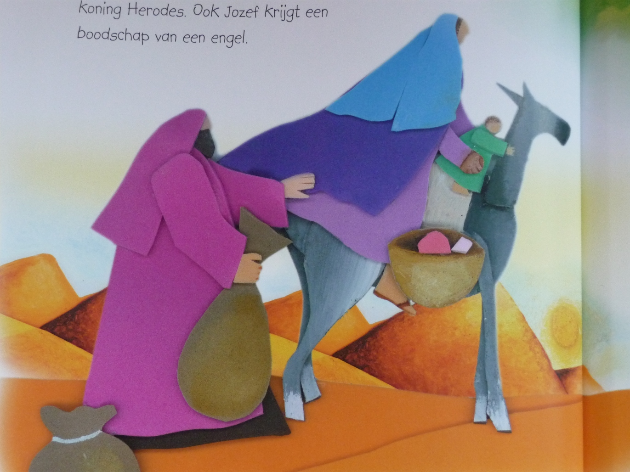](https://www.google.be/url?sa=i&rct=j&q=&esrc=s&source=images&cd=&ved=2ahUKEwi6iM-3savmAhUsuaQKHQN6CCAQjRx6BAgBEAQ&url=https://www.artway.eu/content.php?id%3D1289%26action%3Dshow%26lang%3D&psig=AOvVaw2G8gXuLAcJOOOjWAvjrE8g&ust=1576077620758039)

**Kleine vluchteling**

**beeldmeditatie door José Verheule**

**bij Mattheüs 2:13-23 en een illustratie van Heather Stuart**

Soms zit er in een eenvoudige afbeelding iets verrassend waardoor je er langer en beter naar wilt kijken. Dat had ik kort geleden toen ik in de winkel van de abdij van Egmond een nieuwe jeugdbijbel doorbladerde en deze afbeelding zag bij het verhaal van de vlucht van Jozef en Maria met hun kind Jezus naar Egypte.

Het is een verbeelding in heldere kleuren, en het is prachtig, vind ik, hoe in dit stilstaande beeld de bange haast van het vluchten is gevangen.

Je ziet dat deze mensen zich opgejaagd voelen. Je ziet het aan de schuin naar voren gebogen houding van Maria. Het opgeheven hoofd van de ezel met z’n oren gespitst. En de hand van Jozef die hem alvast een zetje lijkt te geven: vooruit wegwezen! In zijn andere hand een zak vol bagage. Een tweede zak staat nog naast hem op de grond en je kunt je zomaar voorstellen dat die daar in de haast zal achterblijven.

Angstige haast. Wat wil je, als een wrede dictator je kind naar het leven staat?

Maar kijk dan eens naar de kleine Jezus… Daar zit hij, rechtop met zijn armpjes om de hals van de ezel geslagen, als een onbezorgd vrolijk kind dat gaat paardje rijden! Je ziet het spontane enthousiasme van een kind dat nog geen weet heeft van de dreiging om hem heen en blij verrast is dat ze al zo vroeg uit rijden gaan. Het heeft iets verrassends en ontroerends, waardoor ik er naar bleef kijken. Als een glimlach door tranen heen.

Een glimlach van God, die wijst naar dit kind, als naar de ene ster in een nacht van ontroostbaar verdriet: de ster van Bethlehem. Het kleine kind lijkt nu zelf de ster geworden die de weg wijst… Het kleine kind van Bethlehem tegenover de brute macht van Koning Herodes.

In het groen van het manteltje van Jezus zien we de kleur van de hoop. En verder valt het op dat het net lijkt of de kleine Jezus met z’n handjes op de nek van de ezel nu al de leiding wil overnemen, als een tweede Mozes, klaar om zijn volk uit Egypte te bevrijden.

‘Voor hen die in het land van de dood zitten, zal een licht opgaan’, zegt Mattheüs.

Het verdriet in onze wereld valt niet weg te poetsen. Ook niet door de komst van Jezus op aarde. Maar bij God krijgt het niet het laatste woord. **In de vrolijke kleine Jezus, in zijn manteltje van hoop**, zie ik getekend hoe we met al het verdriet van de wereld toch op weg zijn naar huis.

Daar loopt het leven zelf,

daar gaat de hoop,

verwachting is op weg naar het onbekende

zo kwetsbaar en zo broos.

Het oude, altijd nieuwe leven

is weer opgestaan.

Het is weer klein geworden,

argeloos en gaat opnieuw op weg,

nieuwsgierig -

of het nooit

is weg geweest.

(Marijke de Bruijne)

We staan vlak voor het begin van een nieuw jaar, in een wereld van hardheid, angst, twijfel en onzekerheid, soms verlatenheid. Ik wens ons allen toe dat niet de angst regeert in onze wereld. Dat we als Jozef durven dromen van een wereld die goed is, van de wereld van God. Ik wens ons allen toe dat we ons durven toe te vertrouwen aan al het goede dat van boven komt: nabijheid, bevrijding, liefde, licht in het donker. De Eeuwige zelf, ons nabij gekomen in een mens, een weerloos kind in een kribbe

Leef met aandacht,

dicht bij je hart.

Val niet uiteen.

Leef de dag van vandaag.

Bekeer je tot het alledaagse,

de zorg voor elkaar,

een goed woord.

Luister

en leer zien.

het heilige

In elk mensenkind.

Zie: een vader

met de armen om zijn kind

wiegt het

in het ogenblik.

Dat is het wonder.

God met ons.

Het is zo tastbaar

rakelings nabij.

Blijf altijd in de buurt

van het kwetsbare leven.

(vrij naar L.J. Parlevliet)

Het grootste cadeau dat we onze kinderen kunnen geven is niet een voorbijgaande illusie voor de kerstdagen dat de wereld vredig en mooi is. Daar hou je kinderen niet lang mee voor de gek. En trouwens we geloven het zelf niet eens. We geven een veel groter cadeau aan onze kinderen en aan elkaar als we ze de betekenis van compassie leren en voorleven: dat grote tragedie en nood het hoofd kunnen worden geboden door grote liefde. We geven een veel groter cadeau als we ze leren dat door te delen er genoeg voor iedereen zal zijn. We geven ze een veel groter cadeau als we ze het nieuwe gebod van Jezus leren: heb elkaar lief. Wanneer we ze het voorbeeld van Jezus leren die zichzelf weggaf uit liefde voor mensen. Wanneer we ze leren te omarmen in plaats van uitsluiten. Geven in plaats van te nemen. Wanneer we ze leren de kwetsbaren, de kleinen, de uitgestotenen welkom te heten in plaats van uit te sluiten. We leren ze de betekenis van de hoop, door zowel eerlijk de duisternis van deze wereld te onderkennen en ze de fundamentele waarheid te leren dat de zwartste duisternis zal wijken als ze het licht ontmoet. En dat zij daarin een rol kunnen vervullen!

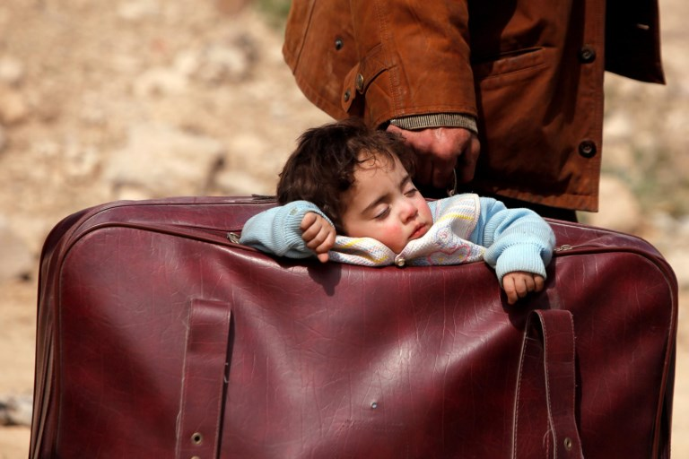

De Standaard - zaterdag 17 maart 2018

Beit Sawa, Oost-Ghouta, Syrië. Een kind slaapt in de reistas van zijn vader op de vlucht

God is een vluchteling  
en de vluchtelingen zijn zijn beeld.

In deze periode leven christenen toe naar Kerstmis.  
Waar het bij het kerstfeest om gaat, is niet mis.  
God is onder ons als mens verschenen.

Maar Hij werd niet bepaald met open armen ontvangen,  
noch met open deuren of met open harten,  
en ons soort grenzen waren er nog niet,  
maar ook de grenzen werden niet voor hem opengesteld.

God is in Jezus is als het ware naar binnengesmokkeld  
en Jozef en Maria waren geen mensensmokkelaars  
zij waren Godsmokkelaars.

(Erik Borgman)

**Voorbeden**

Omwille van Hem, die genoemd wordt:

Zoon van God, kind van mensen,

bidden wij:

Voor de kleinen, de kwetsbaren in ons midden;

voor allen, hier en elders,

die door het leven zijn getekend en geschonden;

voor kinderen, waar ter wereld,

voor wie er geen plaats is,

ongewenst als zij zijn

en al bij voorbaat kansloos:

dat zij mensen ontmoeten die zich hun lot aantrekken

en in woord en daad laten blijken: Ik zal er zijn voor jou…

Laat ons bidden.

Omwille van Hem, die genoemd wordt:

Man van genade, Mens van vrede,

bidden wij:

Voor allen die oorlog en onderdrukking

aan den lijve ondervinden;

voor allen die ten onrechte

van hun vrijheid werden beroofd;

voor vluchtelingen zonder land en zonder naam;

voor allen die leven in conflict met anderen

en geen oplossing zien:

dat zij mensen ontmoeten die zich hun lot aantrekken

en in woord en daad laten blijken: Ik zal er zijn voor jou…

Laat ons bidden.

Omwille van Hem, die genoemd wordt:

Licht der wereld, Weg ten leven,

bidden wij:

Voor allen die, teleurgesteld en ontgoocheld,

hun toekomst somber inzien;

voor allen die alleen staan

en juist in deze dagen

hun eenzaamheid voelen, meer dan ooit;

voor zieken zonder hoop op genezing:

dat zij mensen ontmoeten die zich hun lot aantrekken

en in woord en daad laten blijken: Ik zal er zijn voor jou…

Laat ons bidden.

God-met-ons,

zo bevelen wij bij U aan:

al uw mensen, heel uw wereld.

Wij vertrouwen ze aan U toe,

op hoop van zegen.

samenstelling: geert dedecker